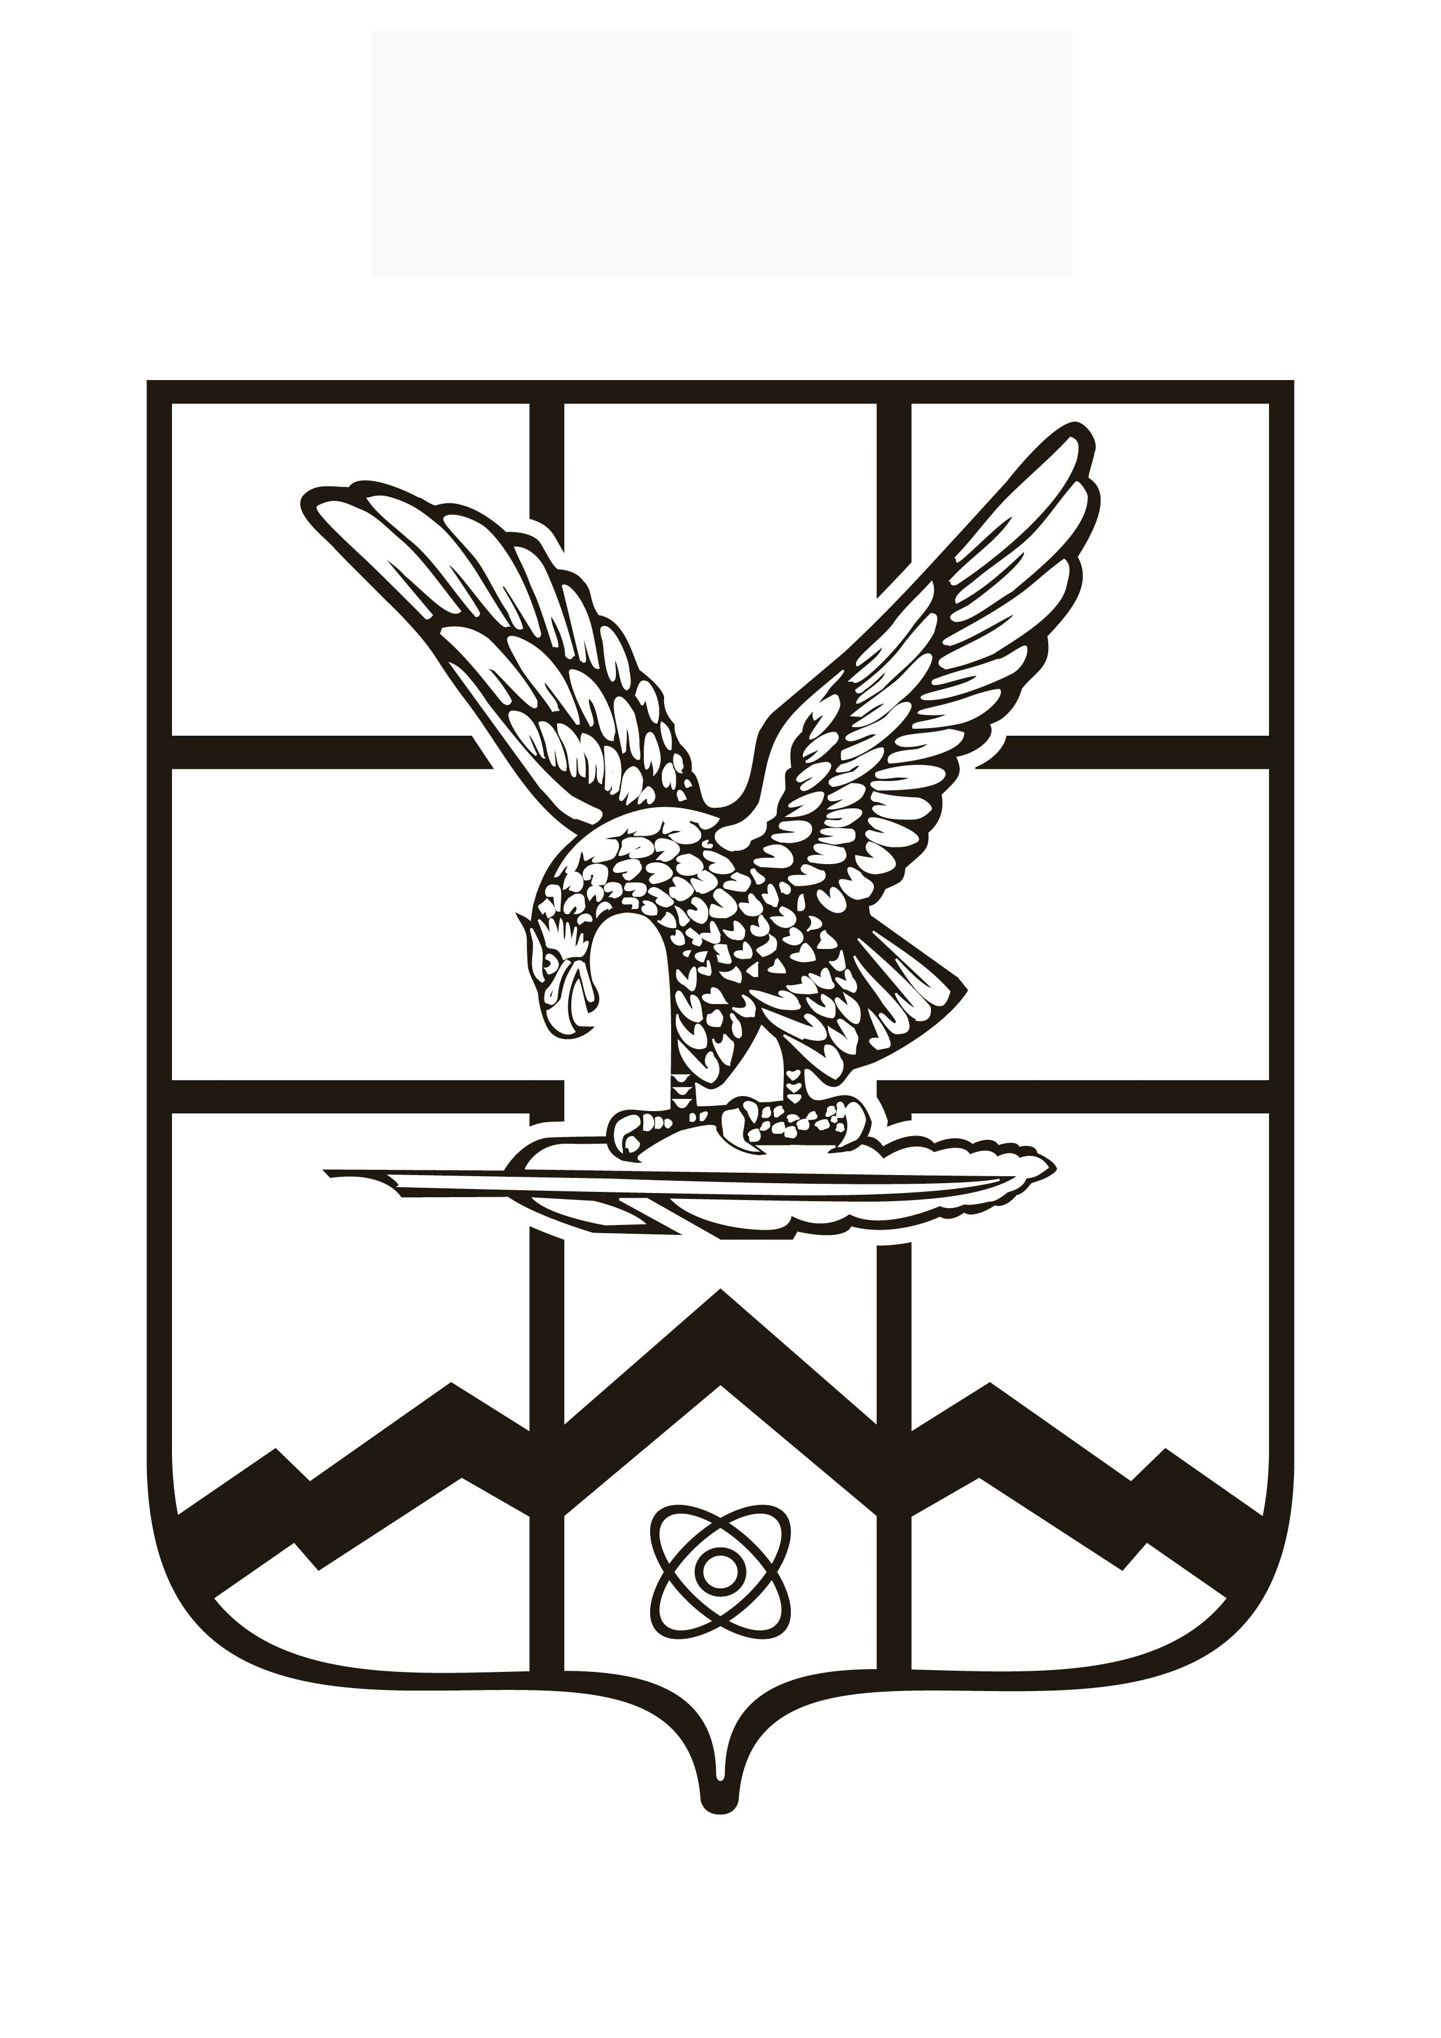
П О С Т А Н О В Л Е Н И Е
АДМИНИСТРАЦИИ ГОРОДА ЛЕРМОНТОВА

2024 г. _ город Лермонтов №___
Ставропольского края

О внесении изменений в муниципальную программу города Лермонтова «Развитие физической культуры и спорта в городе Лермонтове», утвержденную постановлением администрации города Лермонтова от 16 декабря 2022 г. № 980 «Об утверждении муниципальной программы города Лермонтова «Развитие физической культуры и спорта в городе Лермонтове»

В соответствии с решением Совета города Лермонтова от 19 декабря 2023 года № 52 «О бюджете города Лермонтова на 2024 год и плановый период 2025 и 2026 годов», администрации города Лермонтова

ПОСТАНОВЛЯЕТ:

1. Утвердить прилагаемые изменения, которые вносятся в муниципальную программу города Лермонтова «Развитие физической культуры и спорта в городе Лермонтове», утвержденную постановлением администрации города Лермонтова от 16 декабря 2022 г. № 980 «Об утверждении муниципальной программы города Лермонтова «Развитие физической культуры и спорта в городе Лермонтове» (с изменениями, внесенными постановлением администрации города Лермонтова от 16 марта 2023 г. № 155).

2. Контроль за выполнением настоящего постановления возложить на Карижскую Н.Н., исполняющего обязанности первого заместителя главы администрации города Лермонтова.

3. Настоящее постановление вступает в силу со дня его опубликования.

Глава города Лермонтова |  | Е.Н. Кобзева

